PROPOSITION DE LA VIE CONSACRÉE  POUR UN TEMPS DE PRIÈRE DE PÂQUES À LA PENTECÔTE  Sur le thème de la culture  Parole de Dieu Marc 7, 25-30  Une femme entendit parler de Jésus ; elle avait une petite fille possédée par un esprit impur ; elle vint se jeter à ses pieds. Cette femme était païenne, syro-phénicienne de naissance, et elle lui demandait d’expulser le démon hors de sa fille. Il lui disait : « Laisse d’abord les enfants se rassasier, car il n’est pas bien de prendre le pain des enfants et de le jeter aux petits chiens. » Mais elle lui répliqua : « Seigneur, les petits chiens, sous la table, mangent bien les miettes des petits enfants ! » Alors il lui dit : « À cause de cette parole, va : le démon est sorti de ta fille. » Elle rentra à la maison, et elle trouva l’enfant étendue sur le lit : le démon était sorti d’elle. ©AELF  Parole du Pape  § 143 « … Il faut prendre en compte l’histoire, la culture et l’architecture d’un lieu, en maintenant son identité originale. Voilà pourquoi, l’écologie suppose aussi la préservation des richesses culturelles de l’humanité au sens le plus large du terme. D’une manière plus directe, elle exige que l’on fasse attention aux cultures locales… »  Parole de consacré  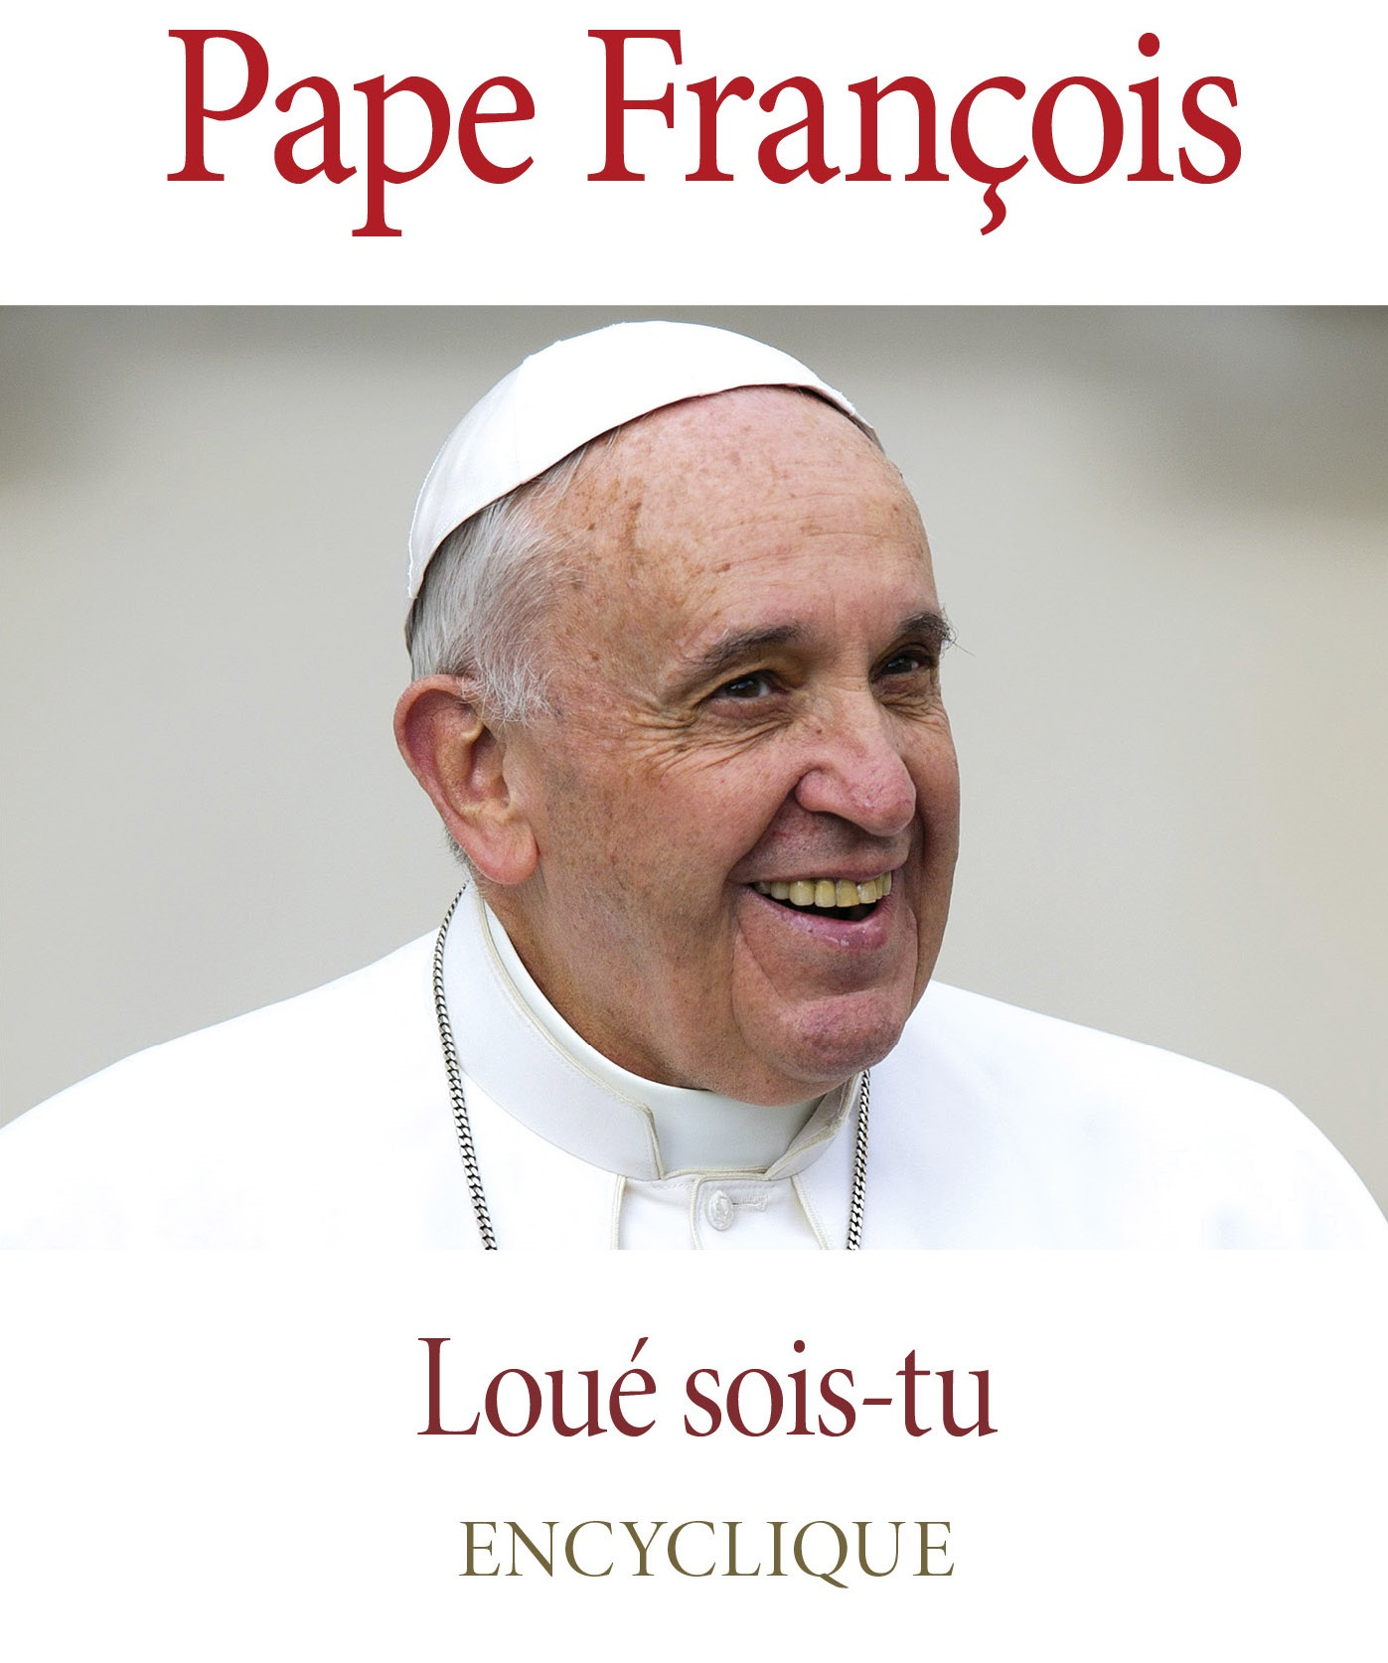  « … l’Eglise tient particulièrement au dialogue avec l’art et désire que s’accomplisse, à notre époque, une nouvelle alliance avec les artistes… Elle souhaite qu’une telle collaboration suscite une nouvelle « Epiphanie » de la beauté en notre temps et apporte des réponses appropriées aux exigences de la communauté chrétienne. » (Saint Jean-Paul II, Lettre aux artistes)  Parole du monde  En juin 2012, le bassin minier du Nord-Pas-de-Calais est classé au patrimoine mondial de l’humanité par l’UNESCO. 353 éléments répartis sur 109 sites sont concernés.  Le Louvre-Lens n’hésite pas à vivre des partenariats avec des associations de Lens telles que l’APSA (Association Pour une Solidarité Active), l’association Droit au Travail, …  Parole pour agir  Regarder les objets qui nous invitent à communier à une autre culture, et surtout avoir la même attitude vis-à-vis des personnes de différentes origines ! |  | PROPOSITION DE LA VIE CONSACRÉE  POUR UN TEMPS DE PRIÈRE DE PÂQUES À LA PENTECÔTE  Méditation Intervention du cardinal Parolin au siège de l’UNESCO le 3 juin 2015  La culture et l’éducation n’ont jamais été considérées par l’Eglise catholique comme de simples instruments pour l’évangélisation mais comme des dimensions humaines dotées d’une haute valeur intrinsèque. L’investissement dans l’instruction des jeunes générations est une condition pour « le développement des peuples, tout particulièrement de ceux qui s’efforcent d’échapper à la faim, à la misère, aux maladies endémiques, à l’ignorance et qui cherchent une participation plus large aux fruits de la civilisation, une mise en valeur plus active de leurs qualités humaines. » (Paul VI, encyclique Populorum progressio)… Ces piliers sont rendus encore plus solides par l’engagement fondamental en faveur des minorités ethniques ou religieuses et en soutien au génie féminin, si important pour une croissance harmonieuse de la société…  …L’éducation se réalise, en effet, dans une relation asymétrique et génératrice : c’est un mouvement vers l’autre pour lui tendre la main. Ce n’est pas une simple assimilation de notions, une répétition servile de normes, une utilisation mécanique de moyens mais, en amont, c’est aussi une élaboration vivante de valeurs partagées et de fins. D’une certaine manière, éduquer c’est se mettre à côté, dans l’adhésion au bien, et c’est accompagner dans la recherche de la vérité, en aidant à libérer la force créative de la raison qui ne méprise pas la beauté et la bonté…

